Homework for week 2, submission deadline 23:59 on Sunday night.
- Choose your own topics from following list or your own.
- Gut microbiota and metabolic disease
- Single-cell transcriptomics in cancer immunology
- Antibiotic resistance genomics
- Epigenetic regulation in neurological disorders
- Muscle regeneration and aging
- Proteomic biomarkers in MAFLD/MASH
Finish the following question section we covered in the class
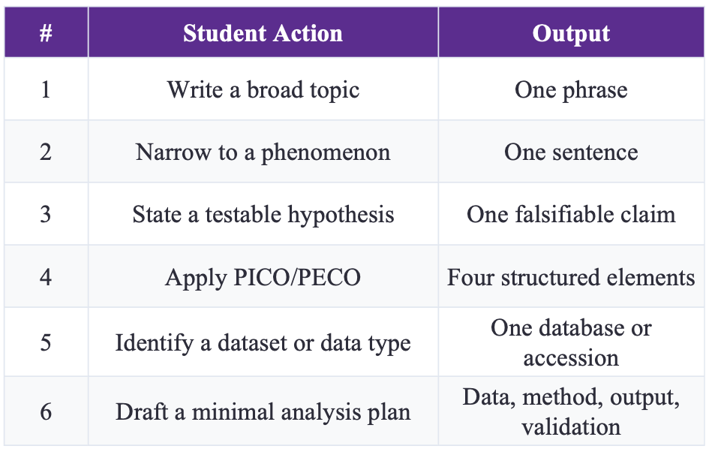
1 | Write a broad topic | Single-cell transcriptomics in cancer immunology
2 | Narrow to a phenomenon | 实体瘤微环境是一个由恶性上皮细胞、基质细胞和多种免疫细胞(CD8+ T 细胞、Treg、髓系细胞、B 细胞、NK 等)组成的异质性生态;在免疫检查点治疗背景下,恶性细胞与 T 细胞之间的功能状态转换(尤其是耗竭性 CD8+ T 细胞群)被认为是决定抗 PD-1 / PD-L1 治疗响应的关键变量
3 | State a testable hypothesis | 在公开的人类肿瘤单细胞 RNA-seq 数据集中,肿瘤内 CD8+ T 细胞的耗竭评分(exhaustion module score,如 PDCD1、LAG3、HAVCR2、TIGIT、TOX 等标记)与髓系炎症评分(CD68、CD163、IL6、CXCL8 等标记)呈正相关;且该相关性在免疫hot tumor与cold tumor之间显著不同
4 | Apply PICO/PECO | P = 公共数据库(GEO/Single Cell Portal)收录的人类实体瘤单细胞 RNA-seq 样本(至少 30 例原发性肿瘤,覆盖至少 2 种 cancer type,例如 CRC 与 NSCLC);  I = 按样本计算 CD8+ T 耗竭评分与髓系炎症评分(模块打分,GSVA / AddModuleScore);  C = (a) high vs low 髓系炎症评分; (b) hot vs cold tumor;  O = (i) exhaustion module score 的差异与相关系数; (ii) CD8+ T 细胞亚群占比变化;  Key covariates = cancer type、采样部位、TME 组成、性别、年龄、TNM 分期...
5 | Identify a dataset or data type | 首选数据集类型 :人肿瘤单细胞 RNA-seq(count matrix, 含细胞类型注释)GEO、Single Cell Portal、ArrayExpress 与 dbGaP 数据库;
6 | Draft a minimal analysis plan | Dataset:从 GEO / Single Cell Portal 选 1–2 个有 cell type annotation 的人肿瘤单细胞数据集  Method:(1) Scanpy / Seurat 标准流程 — QC、normalization、batch correction(Harmony / Scanorama)、聚类、注释;(2) 提取 CD8+ T 细胞亚群,计算耗竭 module score(PDCD1、LAG3、HAVCR2、TIGIT、TOX、ENTPD1 等);(3) 提取髓系 / 单核–巨噬细胞亚群,计算炎症 module score(IL6、TNF、CXCL8、CD68、CD163 等);(4) 在样本水平做 pseudobulk aggregation,做两组比较(high vs low 髓系炎症),对 CD8+ T exhaustion score 做 Wilcoxon 检验与线性回归(校正 cancer type / stage);(5) CellChat / NicheNet 评估 CD8+ T ↔ 髓系细胞通讯。  Output figure:(a) UMAP / t-SNE 着色 CD8+ T 耗竭评分; (b) violin plot 对比 high vs low 髓系炎症组;(c) 散点图 exhaustion score vs myeloid score + 拟合线; (d) ligand–receptor 热图。  Validation / Limitation:(a) 独立数据集二次验证; (b) 局限性 = 单细胞 cluster 与 annotation 依赖 marker 列表,耗竭状态的连续性与离散性需谨慎解释; (c) 不能仅凭 cross-sectional 单细胞数据得出因果,需扰动实验 / 空间转录组学验证。

- Find and read two research papers in the folder and answer following question based on these two papers.
  - Question 1: Use the PICO/PECO, what are they for these two papers?

Huang:
PECO 元素 | 本文定义
Population (P) | 足月新生儿 (n=34), 按子代 3 月龄是否诊断湿疹分为对照组 / 病例组
Exposure (E) | 生命前 100 天的肠道菌群早期定植模式:胎粪 + 出生后第 1/2/3 月的纵向 16S rRNA 谱;以及母亲孕前 / 产前 BMI 与产前甘油三酯
Comparison (C) | 对照组 vs 病例组.组间按母亲孕前 / 产前 BMI 进一步分层
Outcome (O) | 婴儿胎粪与三个时间点粪便样本的 α 多样性 (InvSimpson 指数)、β 多样性 (PCoA 距离) 与微生物共现网络 (节点度 / 模块化等);以及子代湿疹的发生
Key covariates | 婴儿性别、出生体重、身长、头围、分娩方式、Apgar 评分、纯母乳 / 混合喂养、采样期内是否使用抗生素;母亲产前 BMI 与产前甘油三酯。
Priya:
PECO 元素 | 本文定义
Population (P) | 三种胃肠道疾病患者:结直肠癌 (CRC)、炎症性肠病 (IBD)、肠易激综合征 (IBS);每名患者提供结肠黏膜活检的两份配对样本 (一份微生物组、一份宿主转录组)
Exposure (E) | 病人来源结肠黏膜的微生物组组成 + 宿主黏膜基因表达
Comparison (C) | 三种疾病两两比较,以及与同队列内部已有单研究的对比
Outcome (O) | (i) 整体 host gene–microbiome 关联显著性 (Procrustes、Mantel);(ii) 组级关联 鉴定疾病特异与跨疾病共享的 host gene–microbe 关联;(iii) 单基因水平的 lasso + stability selection 关联对数量

  - Question 2: What kind of dataset or data type these two papers use?
Huang:
Data element | 类型
样本类型 | 母-婴对胎粪 + 出生后第 1/2/3 月粪便;婴儿湿疹表型诊断;母亲孕产期临床指标。
组学数据类型 | 16S rRNA amplicon sequencing,ASV / OTU 相对丰度。
临床数据 | 婴儿喂养方式、抗生素使用、性别、出生体重、身长、头围、Apgar 评分、分娩方式;母亲孕前 BMI、产前 BMI、孕期增重、产前甘油三酯、肌酐等。
分析类型 | α 多样性 (InvSimpson)、β 多样性 (PCoA)、network algorithms and graph theory
Priya:
Data element | 类型 / 数量 / 备注
样本类型 | 人结肠黏膜活检;每位受试者同时提供微生物组样本和宿主 RNA-seq 样本。
数据类型 | RNA-seq 表达矩阵
数据类型 | 16S rRNA 测序得到的菌群相对丰度
下游分析类型 | 多变量机器学习框架 (应对高维、稀疏、多重共线性);Procrustes / Mantel 整体检验;组级整合;per-gene lasso 惩罚回归 + stability selection;通路富集 (Fisher / BH FDR)。

  - Question 3: What is the hypothesis of these two research?
Huang:
湿疹婴儿与健康婴儿在生命前 100 天内的肠道微生物网络结构(网络拓扑、关键节点 / 模块、菌间共现关系)存在显著差异;且这种差异受母亲孕前/产前 BMI 与产前甘油三酯水平等母方代谢状态的调节。因此,使用 16S rRNA + network algorithms and graph theory对胎粪与出生后第 1/2/3月的纵向粪便进行刻画,可揭示早期定植生态位的结构差异,从而为子代湿疹的发生寻找生态位层面的病因线索
Priya:
在 CRC、IBD、IBS 三种胃肠道疾病中,结肠黏膜宿主基因表达(RNA-seq)与微生物组丰度(16S rRNA)之间存在疾病特异性 + 跨疾病共享的 host gene–microbe 关联模式;并且这些关联可以通过多变量机器学习框架(应对高维、稀疏、多重共线性)系统、稳定地发现而不是只能依赖 Spearman / Pearson 成对相关的传统做法

- Based on your research interest, refine the search in PUBMED, and sort, identify the latest and the most important studies in your field. Read this paper and answer three questions:
Nat Aging. 2026 May ; 6(5): 1007–1020. doi:10.1038/s43587-026-01120-3.
Glutamine-driven Reductive TCA cycle metabolism supports aged muscle stem cell function via de novo lipogenesis

  - Question 1: Use the PICO/PECO, what are they for these two papers?
PICO 元素 | 本文定义
Population (P) | C57BL/6J 小鼠骨骼肌来源的肌肉干细胞, 分年轻 (2–6 月龄) 与年老 (20–24 月龄及以上) 两组;含 FACS 分离纯化的原代 MuSC、移植受体鼠,以及体外培养 young / aged MuSC。
Intervention (I) | (i) 体外 / 体内 谷氨酰胺酶功能抑制 / 敲低; (ii) 外源补充 α-酮戊二酸或谷氨酰胺; (iii) 外源补充棕榈酸 / 油酸 (P:O) 替代 de novo 脂质合成产物。
Comparison (C) | 年轻 vs 年老 MuSC; GLS 干预 vs 载体对照; α-KG / Gln / P:O 补救 vs 不补救。
Outcome (O) | (i) MuSC 激活率 (EdU / Ki67)、自我更新 (BrdU 标记保留)、成肌分化; (ii) 13C-glutamine 示踪测得的 reductive carboxylation 通量 (iii) 体内损伤后肌纤维横截面积、再生肌力 (RotaRod、Open field、后肢步态)。
Key covariates | 小鼠年龄 (主要暴露)、性别、采食状态、移植实验的供 / 受体配对;同位素示踪计算涉及示踪剂富集率与代谢池稀释。

  - Question 2: What kind of dataset or data type these two papers use?
Data element | 类型
组学数据 | targeted metabolomics;稳定同位素示踪 (13C-glutamine ) 追踪 TCA 流向与 de novo lipogenesis;RNA-seq / qPCR (MuSC 激活标志物 Pax7、MyoD、MyoG、Myh3 )
表型数据 | 肌肉湿重、肌纤维 CSA (免疫荧光 Laminin / Dystrophin)、抓力 / 疲劳、EdU / BrdU / Ki67;FACS 测 MuSC 数量与活化。

  - Question 3: What is the hypothesis of these two research?
“In this study, we utilize in vitro and in vivo approaches in mice to demonstrate the function of glutaminase (GLS) for age-related changes in MuSC function. By combining FACS-isolation with metabolomics and stable-isotope tracing, we show an age-related decline in reductive (“counterclock-wise”) flux of glutamine through the TCA-cycle, a pathway by which MuSCs build cellular fatty acid stores as necessary biomass for MuSC cell function.”

